В Кадастровой палате по Москве создан Молодёжный совет
20.07.2020
22 ноября 2019 года состоялось первое заседание Молодежного совета Кадастровой палаты по Москве.
Основными направлениями работы Молодежного совета станут создание условий для профессионального развития молодых специалистов, организация и проведение культурно-досуговых и спортивно-массовых мероприятий, а также сплочение молодёжного коллектива учреждения.
По результатам заседания председателем Молодёжного совета избрана Ольга Обижаева, её заместителем ‑ Юлия Плавунова, ответственным секретарём – Кирилл Ременюк.
В ходе мероприятия утвердили структуру совета, определились с направлениями работы, а также обсудили план ближайших мероприятий.
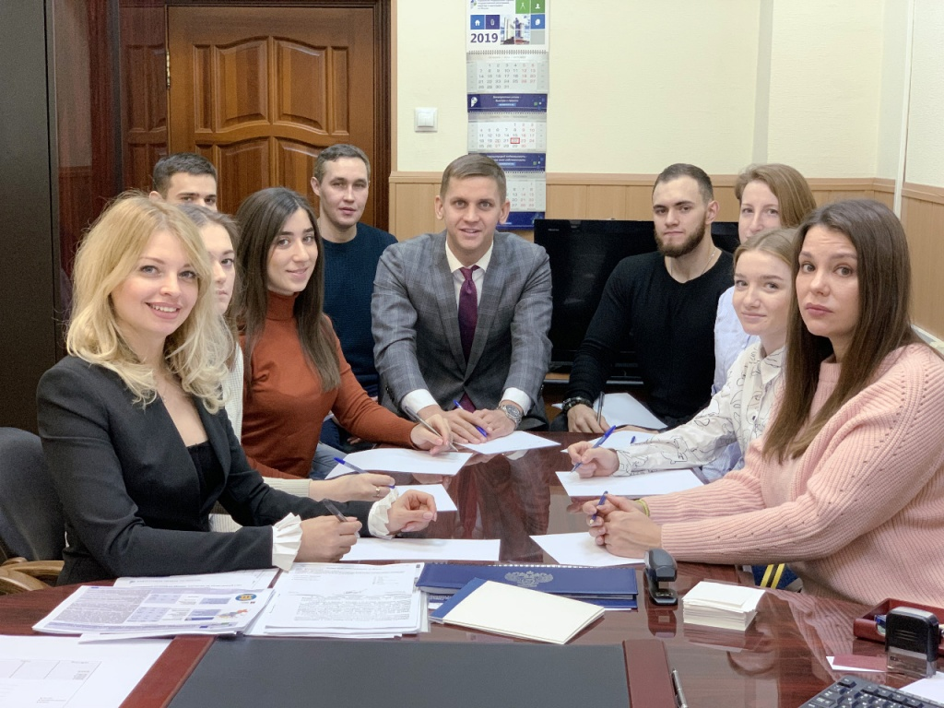
Целями создания Молодежного совета Кадастровой палаты по Москве являются:
· поддержка и развитие профессионального, интеллектуального и нравственного развития молодых специалистов;
· организация культурных, спортивных и благотворительных мероприятий с участием молодых специалистов;
· методическое и информационное обеспечение деятельности молодых специалистов;
· проведение обучающих мероприятий, направленных на развитие потенциала молодых специалистов;
· содействие в адаптации молодых специалистов в коллективе.
«В Кадастровой палате по Москве трудится порядка 250 молодых специалистов, это почти половина от общего числа персонала. Коллектив с каждым годом молодеет за счёт притока выпускников высших и средних учебных заведений, поэтому от активности молодёжи во многом зависит процветание и успешное развитие учреждения, - отметила директор Кадастровой палаты по Москве Елена Спиридонова. - Созданный молодежный совет поможет молодым специалистам реализовать их профессиональный и творческий потенциал».
В 2020 году молодежным активом учреждения планируется проведение разнообразных мероприятий и акций, способствующих интеллектуальному, творческому и культурному развитию молодежи.
Для справки:
Молодежный совет – это совещательный орган, состоящий из работников учреждения до 35 лет, действующий в интересах молодых специалистов и направленный на содействие в профессиональном, интеллектуальном, творческом развитии молодежи.

Адрес страницы: http://tekstilschiky.mos.ru/rosreestr-and-cadastre-chamber/the-news-of-the-federal-registration-service/detail/9035528.html
Управа района Текстильщики города Москвы

